T: Moja mama
Grupa v
Data: 25.05.2020
1.Przeczytaj wiersz o mamie wspólnie z tatą. Dokonńcz zdanie - ,,Moja mama jest…Moja mama lubi…Ulubionym kolorem mojej mamy jest…Z mamą lubię nbajbardziej…’’- doskonalenie umiejętności wypowiadania się, dzielenie się doświadczeniami i emocjami
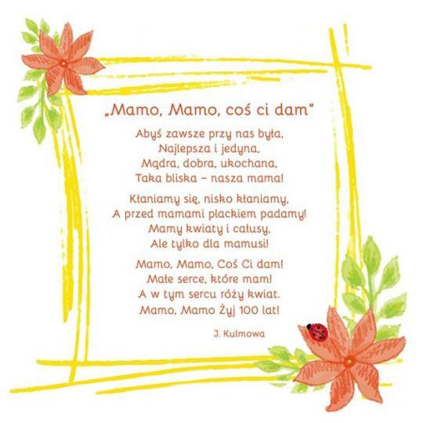
2.
M | A | M | A

Wytnij wyraz MAMA . Narysuj portret mamy i przyklej wyraz pod rysunkiem

3. Na poniższym obrazku wyszukaj i pokoloruj na czerwono wyraz mama oraz na niebiesko wyraz tata.
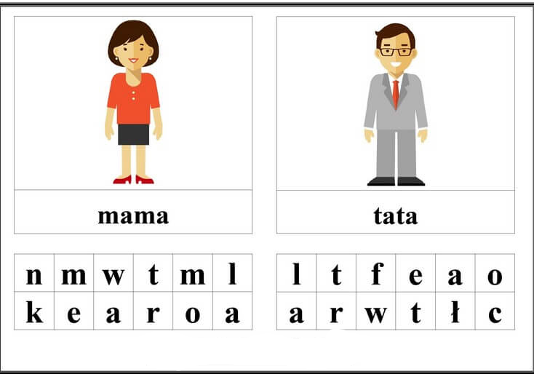
4. Rysuj po śladzie
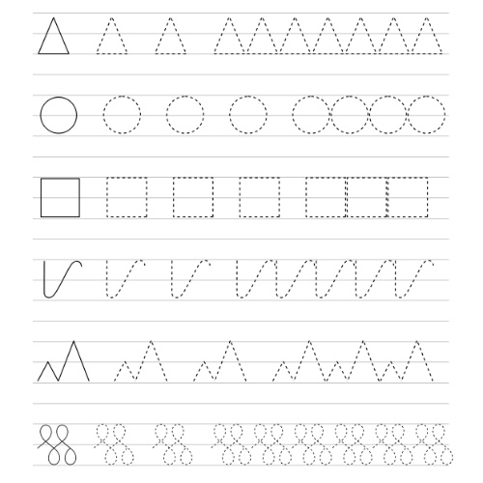

5. Policz jabłka dla mamy
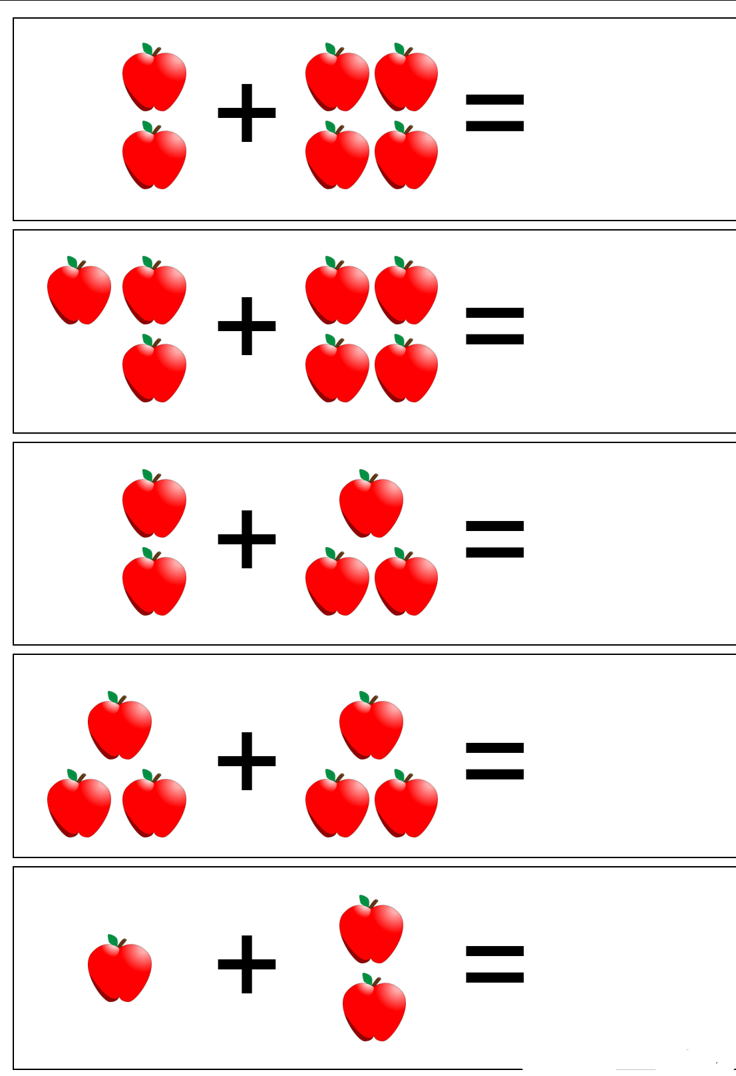
Opracowała : mgr Monika Szubertowicz

